**BỘ GIÁO DỤC VÀ ĐÀO TẠO**

**TRƯỜNG ĐẠI HỌC GIAO THÔNG VẬN TẢI**

**PHÂN HIỆU TẠI THÀNH PHỐ HỒ CHÍ MINH**



**BÁO CÁO BÀI TẬP LỚN**

**ĐỀ TÀI:**

**Xây dựng CƠ SỞ DỮ LIỆU quản lý cửa hàng bán điện thoại**

Giảng viên hướng dẫn: Trần Thị Dung

Sinh viên thực hiện:

Nguyễn Kim Thiện MSV: 5951071101

Phạm Thành Trung MSV: 5951071111

Nguyễn Tứ Tấn Tài MSV: 5951071094

Lớp: CQ.59.CNTT

TP. Hồ Chí Minh, năm 2020

**BỘ GIÁO DỤC VÀ ĐÀO TẠO**

**TRƯỜNG ĐẠI HỌC GIAO THÔNG VẬN TẢI**

**PHÂN HIỆU TẠI THÀNH PHỐ HỒ CHÍ MINH**



**BÁO CÁO BÀI TẬP LỚN**

**ĐỀ TÀI:**

**Xây DỰNG CƠ SỞ DỮ LIỆU QUẢN LÝ CỬA HÀNG BÁN ĐIỆN THOẠI**

Giảng viên hướng dẫn: Trần Thị Dung

Sinh viên thực hiện:

Nguyễn Kim Thiện MSV: 5951071101

Phạm Thành Trung MSV: 5951071111

Nguyễn Tứ Tấn Tài MSV: 5951071094

Lớp: CQ.59.CNTT

TP. Hồ Chí Minh, năm 2020

**TRƯỜNG ĐẠI HỌC GIAO THÔNG VẬN TẢI CỘNG HÒA XÃ HỘI CHỦ NGHIÃ VIỆT NAM**

**PHÂN HIỆU TẠI THÀNH PHỐ HỒ CHÍ MINH Độc lập – Tự do – Hạnh phúc**

# **NHIỆM VỤ BÁO CÁO**

BỘ MÔN: **CÔNG NGHỆ THÔNG TIN**

-------***-------

**Họ tên SV:** Nguyễn Kim Thiện **Mã sinh viên:** 5951071101

**Họ tên SV:** Phạm Thành Trung **Mã sinh viên:** 5951071111

**Họ tên SV:** Nguyễn Tứ Tấn Tài **Mã sinh viên:** 5951071094

**Khóa:** 59 **Lớp:** CQ.59.CNTT

1. **Tên đề tài**

XÂY DỰNG CƠ SỞ DỮ LIỆU QUẢN LÝ CỬA HÀNG BÁN ĐIỆN THOẠI

1. **Mục đích, yêu cầu**
   1. **Mục đích:**

Hiện nay, tại các cửa hàng điện thoại gặp nhiều vấn đề khó khăn trong việc quản lý cửa hàng, quản lý hàng hóa xuất nhập hằng ngày, các đơn hàng…. Chính vì vậy cần tạo nên một phần mềm để giải quyết vấn đề nêu trên. Đó chính là phần mềm quản lý cửa hàng bán điện thoại được xây dựng trên công cụ SQL Server.

* 1. **Yêu cầu:**
* **Yêu cầu công nghệ**
  + Sử dụng công cụ SQL Server.
* **Yêu cầu chức năng**
  + Có thể thêm, xóa, sửa, cập nhập các dữ liệu như hàng hóa, khách hàng và đơn hàng.
  + Lập đơn bán hàng và mua hàng.
  + Xem số hàng hóa còn trong kho hay đã bán.
  + Xem số lượng khách hàng hay tổng doanh thu.
* **Yêu cầu phi chức năng**
  + Giao diện: Thân thiện với người dùng và dễ dàng thao tác.

1. **Công nghệ, công cụ và ngôn ngữ lập trình**
   * + Cơ sở dữ liệu: SQL Server 2014 Management Studio
2. **Các kết quả chính dự kiến sẽ đạt được và ứng dụng**
   * + Xây dựng thành công cở sở dữ liệu phần mềm quản lý cửa hàng bán điện thoại.
3. **Giáo viên và cán bộ hướng dẫn**

Họ tên: Trần Thị Dung

Đơn vị công tác: Phân hiệu Trường Đại học Giao thông Vận tải.

**Giảng viên hướng dẫn**

**Trần Thị Dung**

Đã nhận nhiệm vụ TKTN

Sinh viên: Nguyễn Kim Thiện Ký tên:

Điện thoại: 0363240826 Email: [nguyenkimthien2603@gmail.com](mailto:nguyenkimthien2603@gmail.com)

Sinh viên: Phạm Thành Trung

Sinh viên: Nguyễn Tứ Tấn Tài

# **LỜI CẢM ƠN**

Lời đầu tiên, em xin gửi lời cảm ơn chân thành đến Trường Đại học Giao Thông Vận Tải - Phân hiệu tại thành phố Hồ Chí Minh đã đưa ngành Công nghệ thông tin vào chương trình đào tạo. Đặc biệt là quý thầy, cô giáo trong Bộ môn Công nghệ thông tin – những người đã dành cả tâm huyết để chỉ dạy và truyền đạt những kiến thức, kinh nghiệm của mình cho chúng em.

Trong gần 2 năm học tập tại trường, với những gì thầy cô truyền đạt, bản thân em đã tiếp thu được những kiến thức cơ bản các môn học và ngày càng hiểu rõ về ngành mà em đã lựa chọn. Không những thế, dưới mái trường này, em còn được học những kỹ năng mà có lẽ nó sẽ giúp em không ít trong sự nghiệp tương lai. Để hoàn thành được báo cáo này, em xin bày tỏ lòng biết ơn chân thành và sâu sắc đến cô Trần Thị Dung, giáo viên dạy bộ môn Cơ Sở Dữ Liệu, người đã trực tiếp hướng dẫn, dìu dắt, giúp đỡ chúng em với những chỉ dẫn khoa học quý giá trong suốt quá trình triển khai, nghiên cứu và hoàn thành báo cáo. Như người ta thường nói, người thầy như một nhà làm vườn, đêm ngày ươm trồng chăm sóc cho hạt giống của mình mong sao chúng có thể lớn nhanh để có ích cho đời. Hạt giống mà thầy cô gieo trồng chính là hạt giống tâm hồn – sự nghiệp trồng người. Cảm ơn cô đã cho chúng em thứ tài sản vô giá, là hành trang vững chắc để chúng em có thể bước từng bước vào cuộc sống đầy chông gai và thử thách của cuộc sống.

Do kiến thức còn hạn chế và khả năng tiếp thu chưa được hoàn hảo nên chúng em khó tránh được những sai sót trong quá trình làm bài. Mong thầy/cô thông cảm và góp ý thêm cho bài báo cáo của em.

Sau cùng, em xin kính chúc Quý Thầy Cô trong **Bộ môn Công nghệ thông tin** và toàn thể Qúy Thầy Cô đang giảng dạy tại Trường Đại học Giao Thông Vận Tải - Phân hiệu tại thành phố Hồ Chí Minh lời chúc sức khỏe, luôn hạnh phúc và thành công hơn nữa trong công việc cũng như cuộc sống.

Em xin chân thành cảm ơn!

# **NHẬN XÉT CỦA GIÁO VIÊN**

*Tp. Hồ Chí Minh, ngày … tháng … năm …*

Giáo viên hướng dẫn

**Mở Đầu**

1. **Lý do chọn đề tài:**

Thời đại 4.0, thời đại công nghệ phát triển thì mỗi người đều có riêng cho mình một chiếc điện thoại. Việc để các nhà sản xuất muốn sản phẩm của mình đến tay người tiêu dùng thì phải thông qua các chi nhánh cửa hàng. Để giúp cho các chi nhánh cửa hàng vừa đưa sản phẩm đến người tiêu dùng vừa quản lý được cửa hàng mình thì chúng em chợt nghĩ ra ý tưởng làm một làm một ứng dụng quản lý việc mua bán sản phẩm với khác hàng và đồng thời quản lý được doanh thu cho cửa hàng,…

Và chúng em gọi nó là phần mềm quản lý cửa hàng bán điện thoại (Mobile Shop).

Cuối cùng muốn xây dựng được ứng dụng thì chúng ta cần phải xây dựng được cơ sở dữ liệu cho nó, và đó cũng là lý do chúng em quyết định chọn đề tài này.

1. **Hướng tiếp cận của đề tài:**

* Thiết kế cơ sở dữ liệu sao cho phù hợp với ứng dụng đang phát triển.
* Nắm vững kiến thức nền tảng của ngôn ngữ lập trình SQL Server, tiến đến phát triển ứng dụng.
* Tiến hành kiểm tra và chạy thử ứng dụng.

1. **Mục tiêu nghiên cứu:**

* Xây dựng cở sở dữ liệu phần mềm quản lý cửa hàng bán điện thoại.
* Phát triển phần mềm quản lý cửa hàng bán điện thoại.
* Hiểu được cách thức hoạt động của cơ sở dữ liệu.
* Giúp quản lý tốt cửa hàng.

1. **Đối tượng và phạm vi nghiên cứu:**

* Đối tượng: Các cửa hàng bán điện thoại đều có thể sử dụng.
* Phạm vi ứng dụng: Mong muốn ứng dụng có thể có mặt hầu hết trong tất cả các cửa hàng bán điện thoại trên toán thế giới.

1. **Phương pháp nghiên cứu:**

* Giáo án của cô giáo Nguyễn Thị Dung.

1. **Mô Tả:**
2. *SANPHAM:*

|  |  |  |  |  |
| --- | --- | --- | --- | --- |
| **STT** | **TRƯỜNG** | **KIỂU DỮ LIỆU** | **RÀNG BUỘC** | **MÔ TẢ** |
| 1 | MaSanPham | VARCHAR | Khóa chính | Mã của điện thoại |
| 2 | Ten | NVACHAR |  | Tên điện thoại |
| 3 | Gia | DECIMAL |  | Giá chiếc điện thoại |
| 4 | SoLuong | Int |  | Số Lượng của cái điệ thoại đó |

1. *KHACHHANG*:

|  |  |  |  |  |
| --- | --- | --- | --- | --- |
| **STT** | **Tên Trường** | **Kiểu Dữ Liệu** | **Ràng Buộc** | **Diễn Giải** |
| 1 | MaKhachHang | VARCHAR | PK | Mã của khách hàng |
| 2 | Ten | NVACHAR |  | Tên khách hàng |
| 3 | NamSinh | Int |  | Năm sinh khách hàng |
| 4 | DiaChi | NVARCHAR |  | Địa chỉ khách hàng |
| 5 | GioiTinh | Bit |  | Giới tính |
| 6 | SDT | NVARCHAR |  | Số điện thoại |

1. *HOADON*

|  |  |  |  |  |
| --- | --- | --- | --- | --- |
| **STT** | **Tên Trường** | **Kiểu Dữ Liệu** | **Ràng Buộc** | **Diễn Giải** |
| 1 | MaHoaDon | VARCHAR | PK | Mã của hóa đơn |
| 2 | TongTien | DECIMAL |  | Tổng tiền |
| 3 | Ngay | DATE |  | Ngày xuất hóa đơn |
| 4 | TienShip | DECIMAL |  | Tiền ship |
| 5 | DiaChi | NVARCHAR |  | Địa chỉ |

1. *CHITIETHD*

|  |  |  |  |  |
| --- | --- | --- | --- | --- |
| **STT** | **Tên Trường** | **Kiểu Dữ Liệu** | **Ràng Buộc** | **Diễn Giải** |
| 1 | MaChiTietHD | VARCHAR | PK | Mã chi tiết hóa đơn |
| 2 | SoLuong | Int |  | Số lượng chi tiết hóa đơn |
| 3 | ThanhTien | DECIMAL |  | Thành tiền |

1. *HANG*

|  |  |  |  |  |
| --- | --- | --- | --- | --- |
| **STT** | **Tên Trường** | **Kiểu Dữ Liệu** | **Ràng Buộc** | **Diễn Giải** |
| 1 | MaHang | VARCHAR | Pk | Mã hãng sản xuất |
| 2 | Ten | NVARCHAR |  | Tên hãng |

1. *NHACUNGCAP*

|  |  |  |  |  |
| --- | --- | --- | --- | --- |
| **STT** | **Tên Trường** | **Kiểu Dữ Liệu** | **Ràng Buộc** | **Diễn Giải** |
| 1 | MaNhaCungCap | VARCHAR | PK | Mã nhà cung cấp |
| 2 | Ten | NVARCHAR |  | Tên nhà cung cấp |
| 3 | SDT | NVARCHAR |  | Số điện thoại |
| 4 | DiaChi | NVARCHAR |  | Địa chỉ |

1. *NHANVIEN*

|  |  |  |  |  |
| --- | --- | --- | --- | --- |
| **STT** | **Tên Trường** | **Kiểu Dữ Liệu** | **Ràng Buộc** | **Diễn Giải** |
| 1 | MaNhanVien | VARCHAR | PK | Mã nhân viên |
| 2 | Ten | NVARCHAR |  | Tên nhân viên |
| 3 | NamSinh | Int |  | Năm sinh |
| 4 | GioiTinh | Bit |  | Giới tính |
| 5 | SDT | NVARCHAR |  | Số điện thoại |
| 6 | DiaChi | NVARCHAR |  | Địa chỉ nhân viên |

1. *MAGIAMGIA*

|  |  |  |  |  |
| --- | --- | --- | --- | --- |
| **STT** | **Tên Trường** | **Kiểu Dữ Liệu** | **Ràng Buộc** | **Diễn Giải** |
| 1 | MaGG | VARCHAR | PK | Mã của mã giảm giá |
| 2 | SoLuong | Int |  | Số lượng mỗi mã |
| 3 | SoTienGiam | DECIMAL |  | Số tiền giảm |
| 4 | HanSuDung | Date |  | Hạn sử dụng mã |
| 5 | Code | Int |  | Mã code mỗi mã |

1. 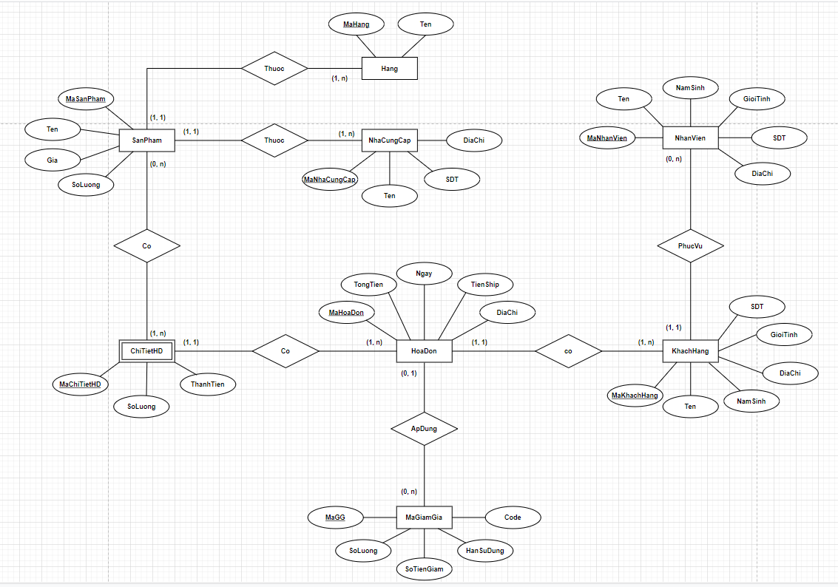**Sơ đồ ER:**
2. **Lược đồ quan hệ:**

SANPHAM( **MaSanPham** , Ten, Gia, SoLuong, **MaHang**, **MaNhaCungCap**)

HANG( **MaHang**, Ten)

NhaCungCap( **MaNhaCungCap**, Ten, SDT, DiaChi)

ChiTietHD( **MaChiTietHD**, SoLuong, ThanhTien, **MaSanPham**, **MaHoaDon**)

HoaDon( **MaHoaDon**, TongTien, Ngay, TienShip, DiaChi, **MaKhachHang**, **MaGG**)

MaGiamGia( **MaGG**, SoLuong, SoTienGiam, HanSuDung, Code)

KhachHang( **MaKhachHang**, Ten, NamSinh, DiaChi, GioiTinh, SDT, **MaNhanVien**)

NhanVien( **MaNhanVien**, Ten, NamSinh, GioiTinh, SDT, DiaChi)